PLAN RADA ZA 20. 05. 2B RAZRED
HJ
Vježba čitanja kraćih riječi
https://wordwall.net/play/2212/159/349
MAT
I i A računaju pomoću brojevne trake:
7+1= 10-3= 9+1= 8-8= 6+0=
10-4= 5+5= 9-4= 2+4= 7-6=
5+2= 10-7= 3+3= 9-8= 1+4=
L. broj 20, udž. str. 61
Računamo na traci i u bilježnicu
10+1= 10+2= 10+3= 10+4= 10+5= 10+6=
10+7= 10+8= 10+9= 10+10= 20+0=
20-1= 20-2= 20-3= 20-4= 20-5= 20-6=
20-7= 20-8= 20-9= 20-10= 20-0=
B, crta zadatke u bilježnicu i računa
2+1= 3+2= 4+1= 2+2= 3+1=
5-2= 4-3= 3-1= 5-3= 4-2=

PID
Ponavljanje gradiva Dijete, Zdravlje, Pravilna prehrana, Zdravstvene ustanove

NAŠE TIJELO I ZDRAVLJE
(ponavljanje)
IME: ………………………………………………………………
Zaokruži točan odgovor!
- Glavni dijelovi našeg tijela su glava, vrat, trup i udovi. DA – NE
- Dječaci i djevojčice istog su spola. DA – NE
- Moramo jesti raznoliku hranu. DA – NE
- Za rast, razvoj i rad našem tijelu je potrebna hrana. DA – NE
- Telefonski broj hitne medicinske pomoći je 194. DA – NE
- Jesti treba polako, a hranu u ustima dobro prožvakati. DA – NE
- Naše tijelo pokriveno je kožom . DA - NE

- Koju odjeću treba mijenjati svaki dan?
  - kapu i šal
  - vestu
  - gaće i čarape
  - kaput
- Teži bolesnici liječe se u:
  - ambulanti
  - ljekarni
  - bolnici

Dopuni rečenice!
- Prije svakog jela treba prati ……………………………… , a nakon svakog jela treba prati ……………………………………… .
- U danu treba jesti ……………… puta. To su ………………………, …………………, …………………………………, ……………………….……… i ……………………………… .
- Zdravim i urednim životom možemo se zaštititi od ……………………………
- Lijek kupujemo u ……………………………………………

- Za zdravlje je potrebno primjereno se o…………………… i o…………………

- Kako nazivamo liječnike koji popravljaju i liječe zube? ……………………………………………………………
- Nabroji zdravstvene djelatnike
………………………………………………………………………………………………………………..

…………………………………………………………………………………………………………………

- U higijenu tijela spada: ………………………………………………………….
……………………………………………………………………………………………………………………………………………………………………………………………………………………
- Nabroji zdravstvene ustanove! ……………………………………………
……………………………………………………………………………………………………………………………………………………………………………………………………………………
- Što moraš imati prilikom posjeta liječniku? ………………………………………… ……………………………………………………

21. Na slici su prikazani vanjski dijelovi tijela. Na crte upiši njihove nazive: ruke, trbuh, prsa, glava, noge, leđa, stražnjica, kosa, vrat.
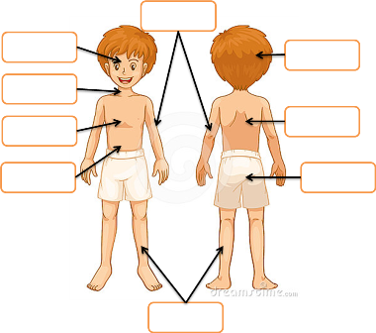
Dovoljno je imenovati i pokazati na slici i na sebi

